Applied Statistic – Turma 9DTS
Projeto Integrado – Parte 01

A QuantumFinance está acompanhando um crescimento de inadimplência entre seus clientes e solicita a consultoria para desenvolver uma análise com base na sua carteira atual de clientes.

Para que a QuantumFinance tome decisões mais precisas sobre concessões de crédito, ela precisa aprimorar seu modelo de crédito.

Com o objeto de trazer novos clientes com o perfil de baixo risco de crédito desenvolva um modelo de Credit Scoring.

Desafio: Desenvolver o modelo preditivo mediante uso do valor target disponível na base de dados “Base_ScoreCredito_QuantumFinance.csv” e criar um simulador do modelo para os analistas de créditos e gerentes de conta.

1ª etapa: Preencher o quadro

As fontes serão apresentadas abaixo da tabela e serão identificadas para cada tópico e coluna por *(número).

Tópico | O que é? | Como está?  (Mercado)
Crédito ao consumidor | Crédito ao consumidor é um tipo de financiamento que serve para comprar um bem específico.  *1 | O Saldo total de crédito cresceu 0,2% no mês de Julho de 2024 e um acumulado de 10,3%. Onde o Crescimento maior foi de pessoas físicas.  *2
Risco de crédito | Risco de crédito é quando uma entidade não cumprir com as suas obrigações contratuais e financeiras na devida data de vencimento e qualquer perda financeira estimada em caso de descumprimento.  *3 | A nota de risco de crédito dada ao Brasil pela Moody’s está como positiva.  *4
Inadimplência | Ocorre quando um cliente deixa de pagar o valor de um compromisso financeiro.  *5 | A inadimplência no Brasil está crescendo.  *6
Endividamento da população | O endividamento da população representa a parte da população que está endividada.  *6 | Em abril/2024, o endividamento da população estava crescendo.  *6

Fontes:

*1: https://www.serasa.com.br/credito/blog/credito-direto-consumidor/
*2: FEBRABAN - Panorama do Mercado de Crédito
*3: https://brasil.bnpparibas/app/uploads/sites/7/2021/06/2015-12-deb-infra-comgas-moodys-research.pdf
*4: https://agenciabrasil.ebc.com.br/economia/noticia/2024-05/agencia-moodys-melhora-perspectiva-da-nota-de-credito-do-brasil#:~:text=A%20ag%C3%AAncia%20de%20classifica%C3%A7%C3%A3o%20de,risco%20maior%20para%20investimentos%20estrangeiros.
*5: Fonte Serasa
*6: https://www.serasa.com.br/limpa-nome-online/blog/mapa-da-inadimplencia-e-renogociacao-de-dividas-no-brasil/

2ª etapa: Preencher o quadro conceitual estatístico

COMPONENTES | DESCRIÇÃO
1.Tema | Crédito
2.Problema | Crescimento de inadimplência entre seus clientes
3.Hipóteses conceituais | Atualizar o modelo de credit scoring com novos dados representativo da realidade.
4.Objetivo Principal | Desenvolver um modelo preditivo mediante ao uso de target(score) disponível na base da Quantum Finance.
- População de Estudo | Clientes da Quantum Finance.

3ª etapa: Conhecer os dados

Atividade: Listar as variáveis qualitativas.
sexo, estado_civil, escola, trabalha, reg_moradia, casa_propria.

Atividade: Listar as variáveis quantitativas.
idade, Qtd_dependentes, tempo_ultimoservico, vl_salario_mil, vl_imovel_em_mil, Qtd_cartoes, Qtd_carros.

4ª etapa: Preencher o quadro conceitual estatístico.

COMPONENTES | DESCRIÇÃO
- Plano Básico de Análise | - Análise exploratória inicial  - Tratamento de dados  - Análise descritiva  - Modelo preditivo

5ª etapa: Faça a análise descritiva das variáveis. Apresente os gráficos e as medidas resumos.

Describe:

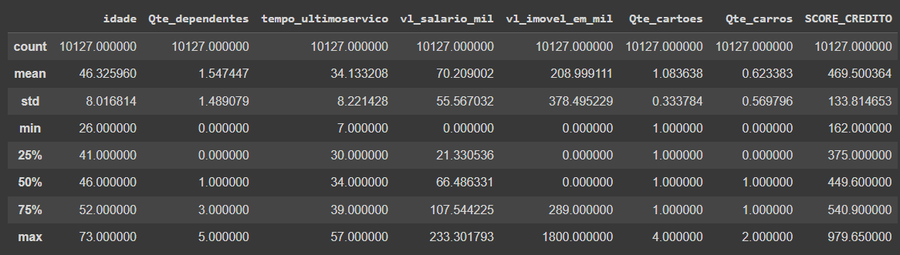

Análise:
A variável vl_imovel_em_mil possue uma diferença entre média e mediana que chama a atenção (média é 208,99 e mediana é zero) e por isso podemos esperar que essa variável seja assimétrica à direita. Um outro ponto que chama atenção é a quantidade de valores zero para essa variável. Será que pessoas que alugam o imóvel estão marcadas como zero nessa característica pois não são proprietários? (1) Ou será que os dados foram imputados incorretamente?
As variáveis SCORE_CREDITO e vl_salario_mil, seguindo o mesmo raciocínio acima, são variáveis assimétrica à direita.
Pode-se observar também, comparando-se a média com o desvio padrão, uma alta variabilidade para as variáveis Qte_dependentes, vl_salario_mil, vo_imovel_em_mil e Qte_carros.

Assimetria:

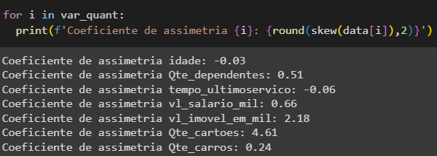

A variável idade e tempo_ultimoservico possui coeficiente de assimetria próximo de zero então podemos entender que são bem próximas de uma distribuição simétrica.
As outras variáveis são assimétricas à direita.

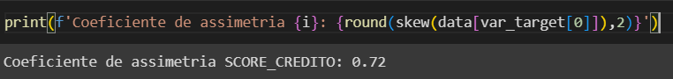

Curtose:

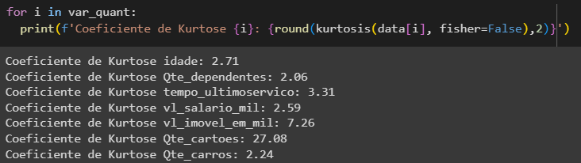

Histograma – variáveis quantitativas contínuas:

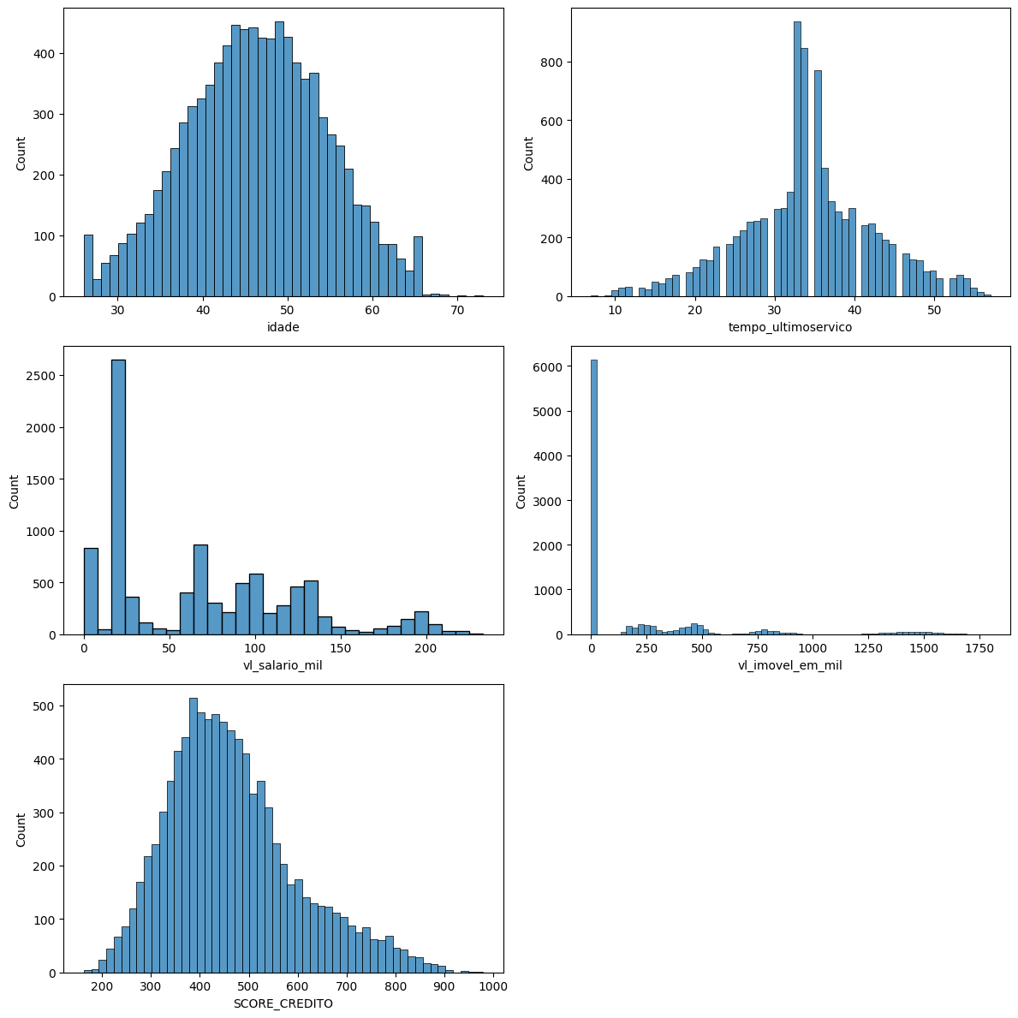

Os extremos do histograma da variável idade chamam a atenção pois parecem estar fora da tendência da distribuição. Parece haver uma distorção da distribuição.
O centro do histograma da variável tempo_ultimoservico chama a atenção pois parece estar fora da tendência da distribuição. Parece haver uma distorção da distribuição.

BoxPlot – variáveis quantitativas contínuas:

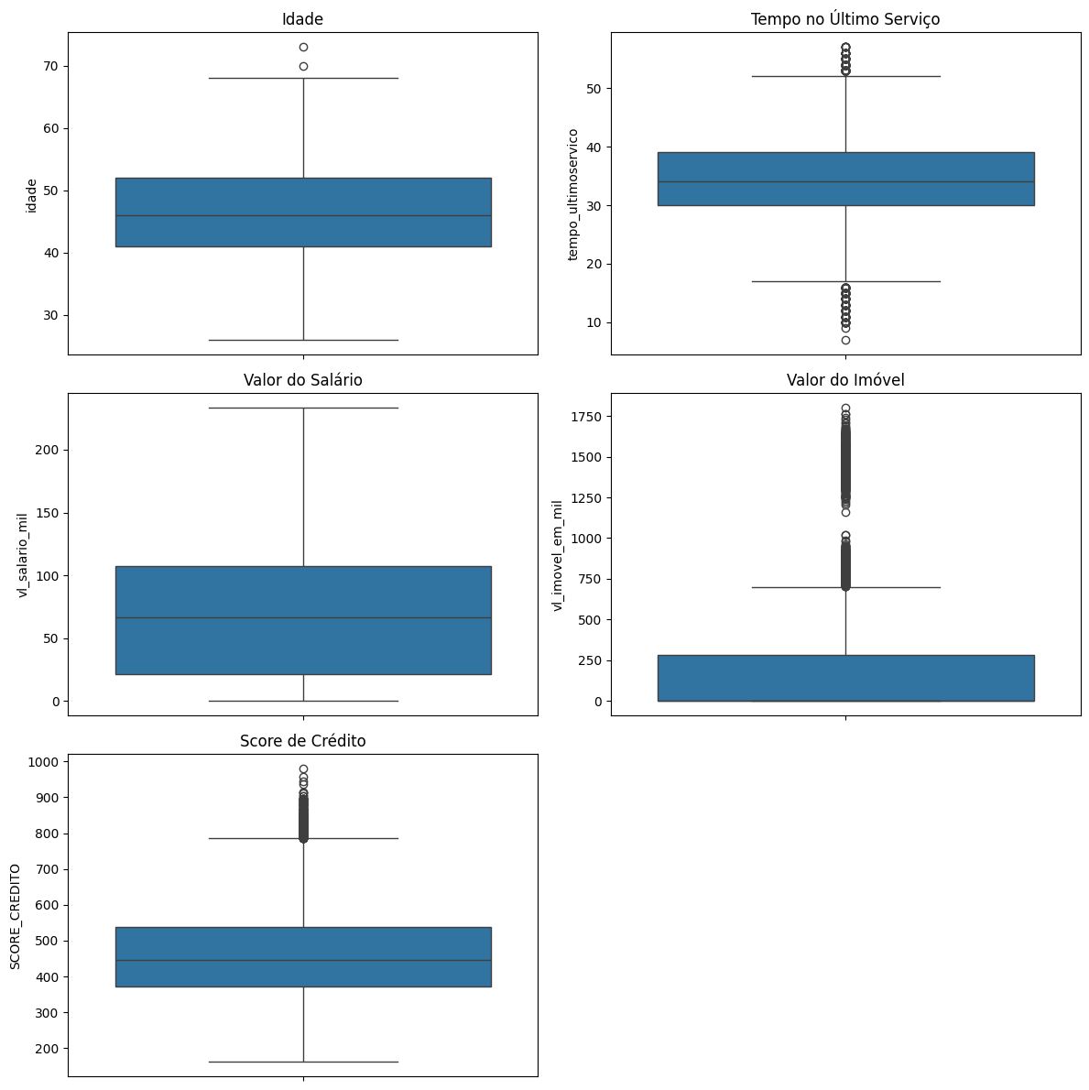

Gráfico de barras – variáveis quantitativas discretas:

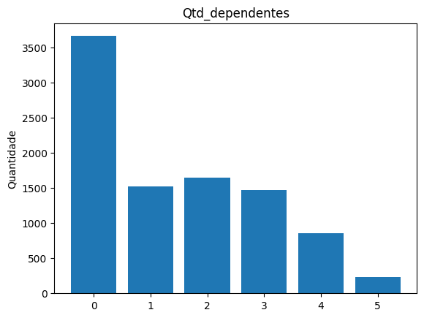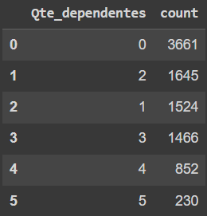

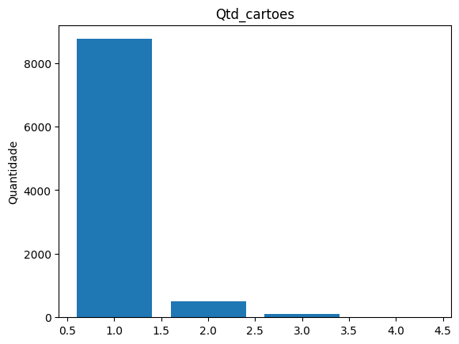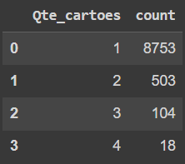

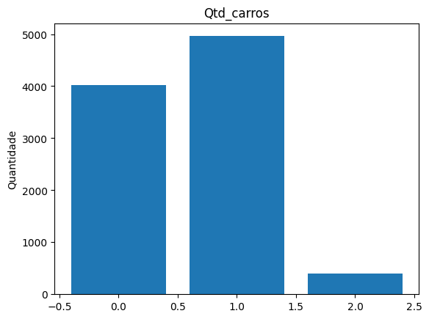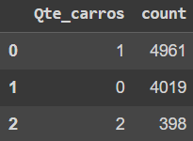

Gráfico de barras – variáveis qualitativas:

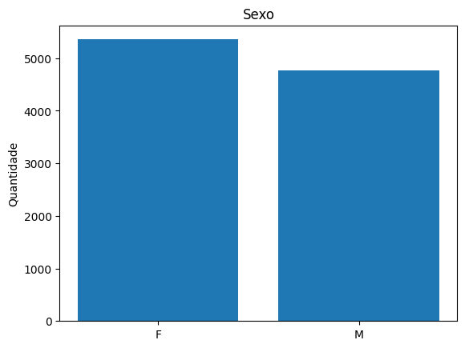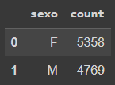

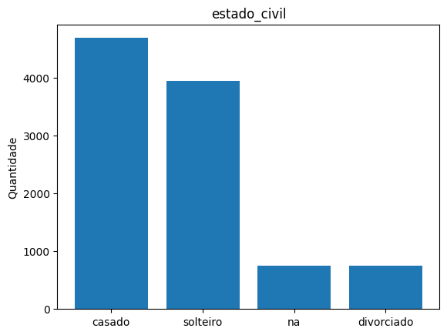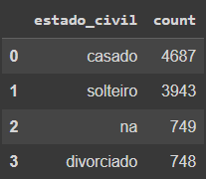

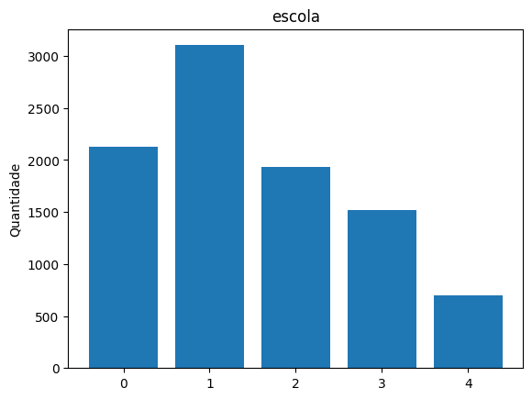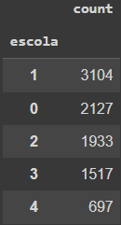

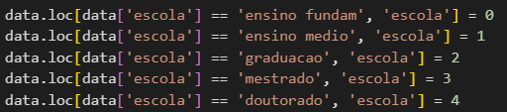

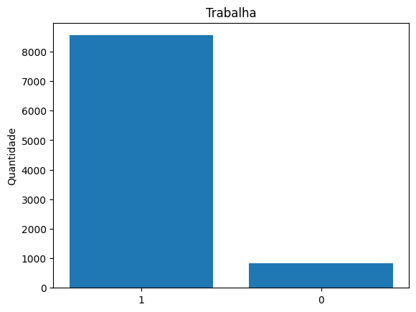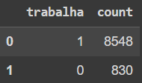

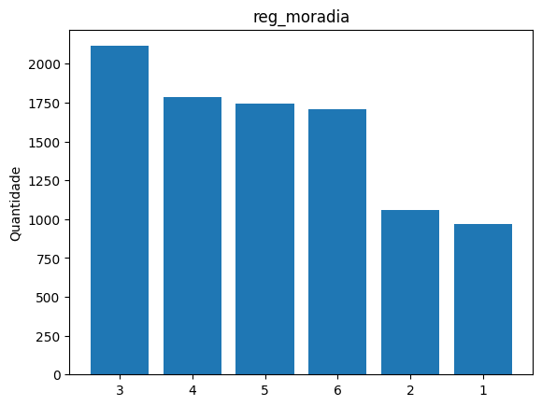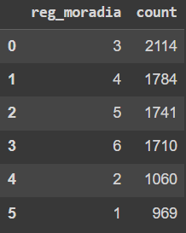

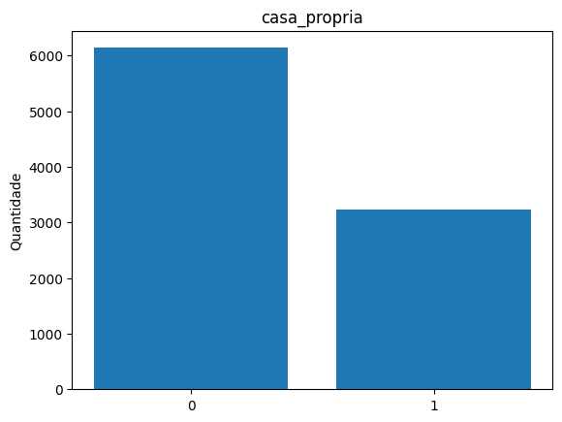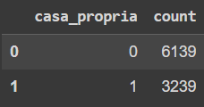

# Segunda parte

6ª etapa: Faça a análise bivariada das variáveis qualitativas e interprete os resultados.
- Tabela de frequência bivariada.
- Teste Qui-quadrado.
- Gráfico 100% empilhado.

Variável Sexo:

a)
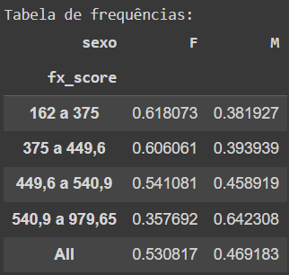

Observando a tabela de frequência, a hipótese inicial é de que a variável fx-score possui associação com a variável sexo. Na faixa de score entre 540,9 a 979,65, a proporção de mulheres é menor que a média total.

b)

Concluindo o comentário do item, agora pode-se dizer efetivamente que as variáveis são dependentes.

c)
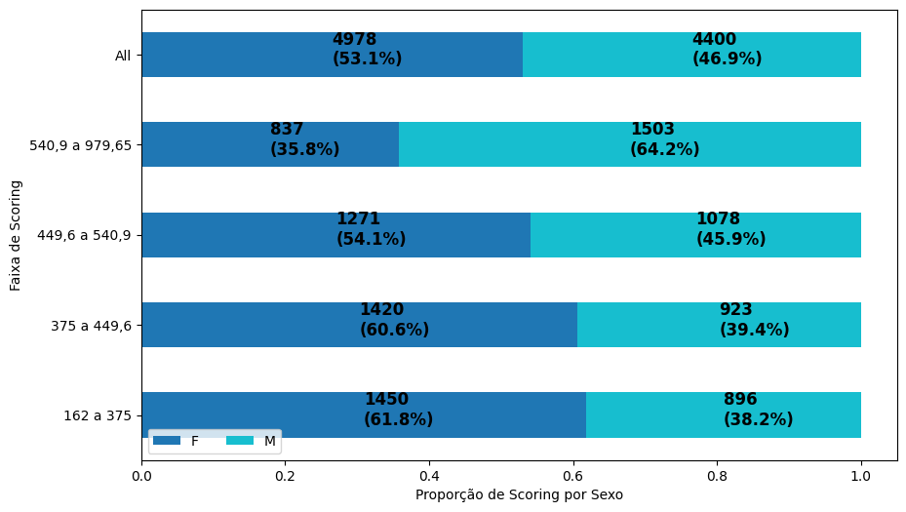

Variável estado_civil:

a)
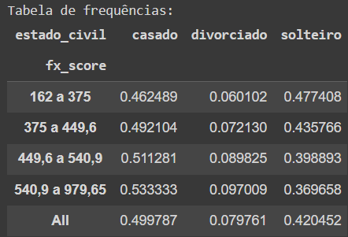

Com esses dados é difícil dizer se variável estado_civil e fx_score possuem associação. Necessário deixar para o teste de hipótese dizer.

b)

Pode-se dizer efetivamente que as variáveis são dependentes.

c)
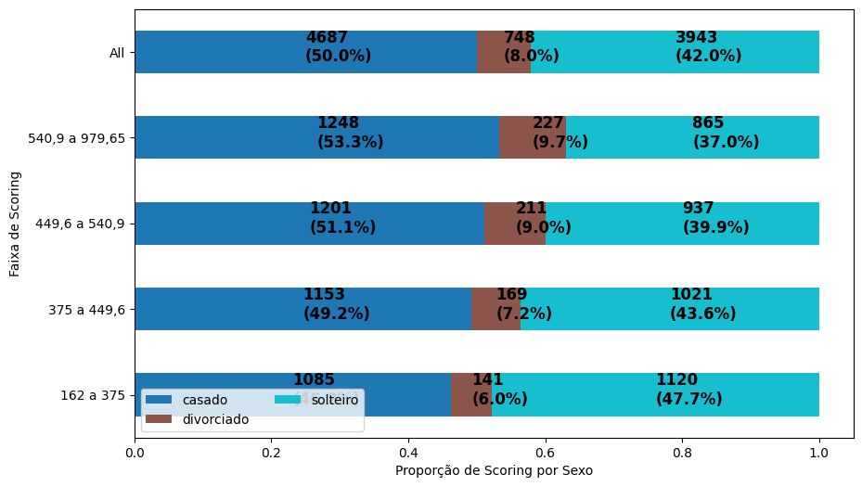

Observando o gráfico de barras empilhadas é possível ver melhor a associação do que na tabela de frequência.

Variável escola:

a)
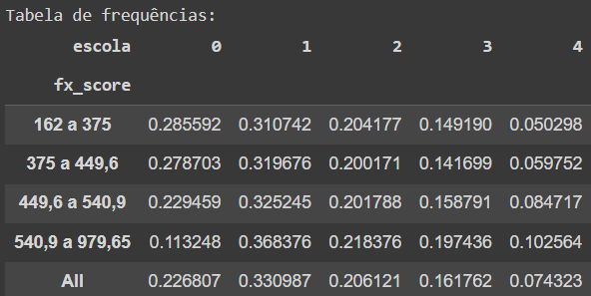

Observando a tabela de frequência, a hipótese inicial é de que a variável fx-score possui associação com a variável escola. Na faixa de score entre 162 a 375, a proporção de pessoas com somente ensino funmental é bem maior que na faixa 540,9 a 979,65.

b)

Concluindo o comentário do item anterior, agora pode-se dizer efetivamente que as variáveis são dependentes.

c)
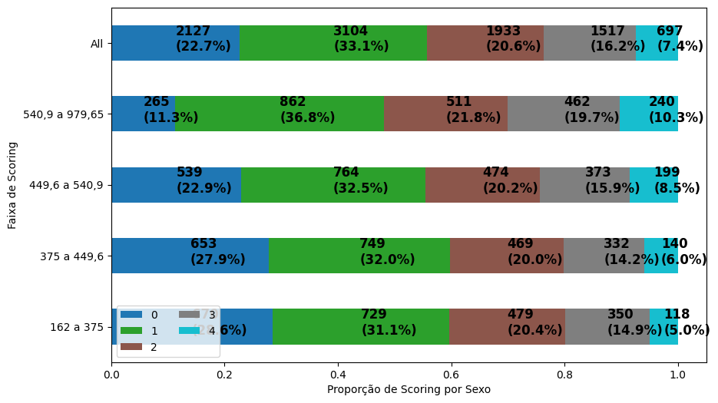

Variável trabalha:

a)
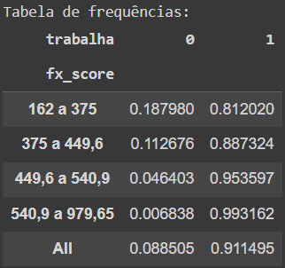

Observando a tabela de frequência, a hipótese inicial é de que a variável fx-score possui associação com a variável trabalha. Na faixa de score entre 162 a 375, a proporção de trabalhadores menor que na faixa 540,9 a 979,65.

b)

Concluindo o comentário do item anterior, agora pode-se dizer efetivamente que as variáveis são dependentes.

c)
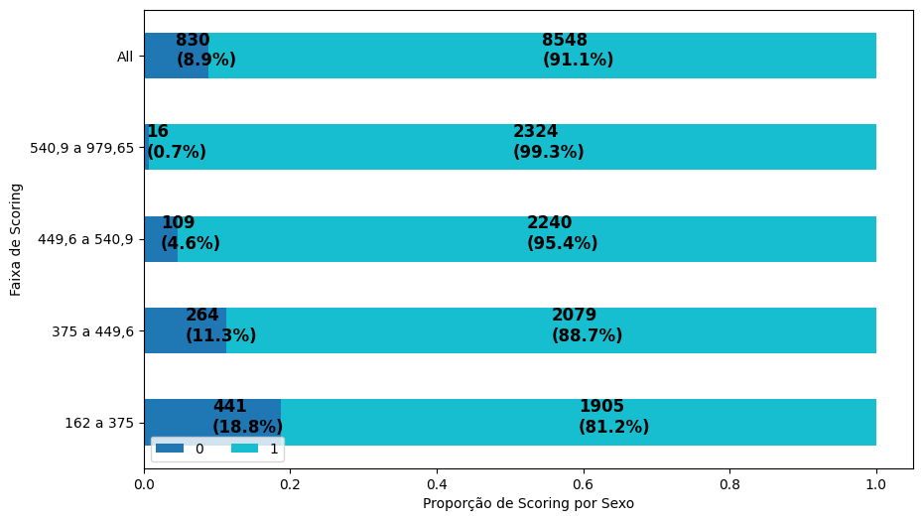

Variável reg_moradia

a)
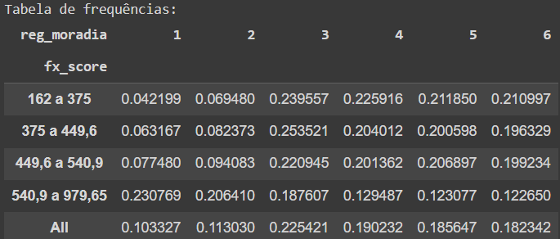

Observando a tabela de frequência, a hipótese inicial é a de que a variável fx-score possui associação com a variável reg_moradia. Na faixa de score entre 162 a 375, a proporção de moradores na região 1 é muito menor que na faixa 540,9 a 979,65 na mesma região.

b)

Concluindo o comentário do item anterior, agora pode-se dizer efetivamente que as variáveis são dependentes.

c)
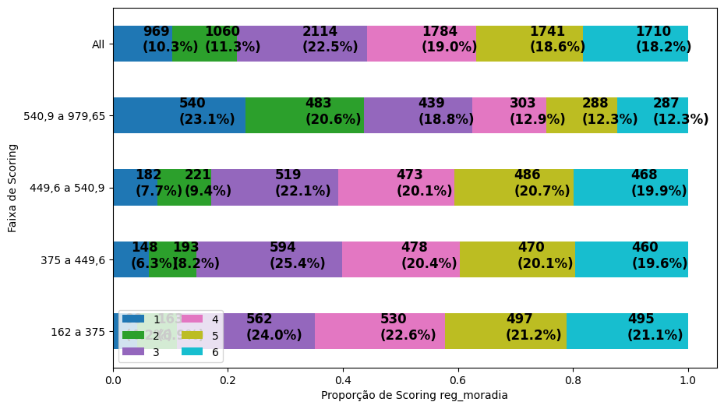

Variável casa própria

a)
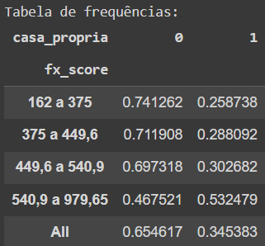

Observando a tabela de frequência, a hipótese inicial é a de que a variável fx-score possui associação com a variável casa_propria. Na faixa de score entre 162 a 375, a proporção de pessoas com casa propria é muito menor que na faixa 540,9 a 979,65 na mesma região.

b)

Concluindo o comentário do item anterior, agora pode-se dizer efetivamente que as variáveis são dependentes.

c)
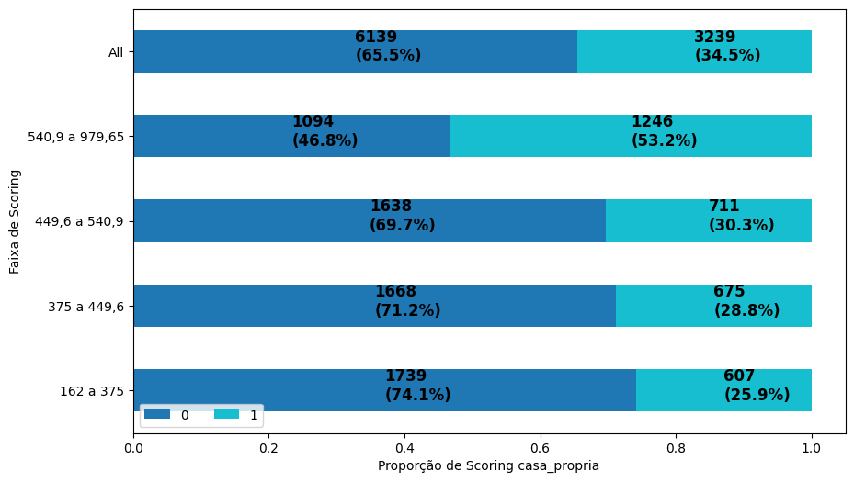

7ª etapa: Faça a análise bivariada das variáveis quantitativas e interprete os resultados.
- Gráfico de dispersão.
- Análise de correlação de Pearson.
- Matriz de correlação de Pearson.

f)
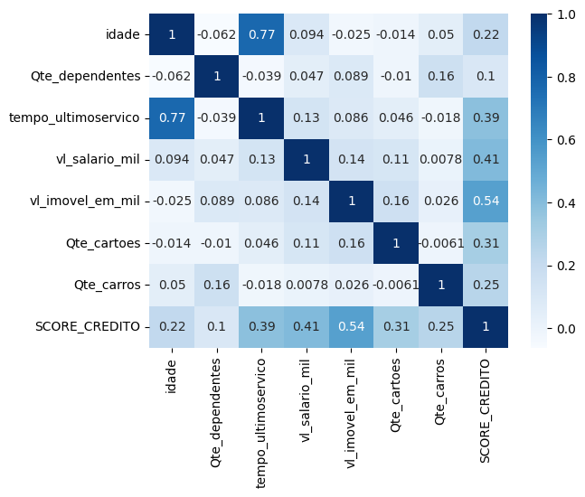

Variável idade:
d)
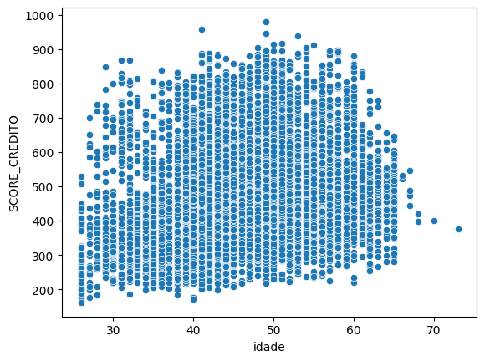

Há uma tendência pequena de que à medida que a idade aumenta o SCORE_CREDITO da idade aumenta também.

e)

Pelo teste de hipótese, há correlação.

8ª etapa: Preencher o quadro conceitual estatístico.

COMPONENTES | DESCRIÇÃO
- Técnica Estatística | Regressão Linear
- Resultados Estatístico Principal | SCORE

9ª etapa: Construção do modelo preditivo e interprete os resultados.
- Selecionar as variáveis preditoras.
- Definir a variável resposta.
- Rodar o modelo de Regressão Linear Múltipla.
- Análise de resíduos.
- Calcular as medidas de erros do modelo na amostra de desenvolvimento.
- Calcular as medidas de erros do modelo na amostra de validação.
- Construir o simulador do modelo.
- Todas as variáveis qualitativas possuem associação com pelo menos uma variável quantitativa, portanto serão removidas. A variável Qte_dependentes tem pouca correlação com SCORE_CREDITO, portanto será removida. As variáveis Idade de tempo_ultimoservico possuem correlação forte, como tempo_ultimoservico possue correlação mais forte com SCORE_CREDITO, será removida a variável idade.

Variáveis preditoras: tempo_ultimoservico, vl_salario_mil, vl_imovel_em_mil, qte_cartoes, qte_carros.

- A variável resposta é SCORE_CREDITO

i)

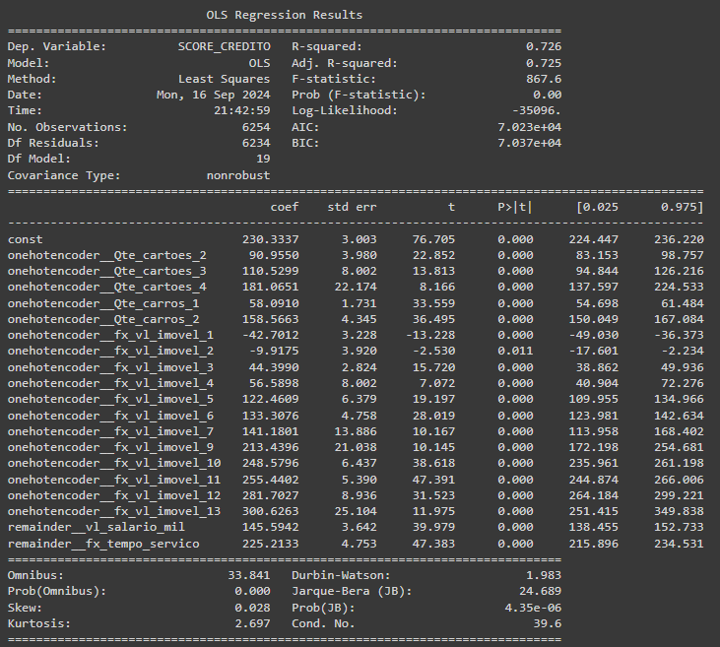
A variável quantitativa vl_imovel_em_mil foi transformada em qualitativa em 14 partes (utilizando a fórmula de Sturges).

Análise do R2:
O modelo resultante tem um R2 ajustado em 0.725, chegando em uma correlação forte.

Análise dos coeficientes:

Qte_cartoes:
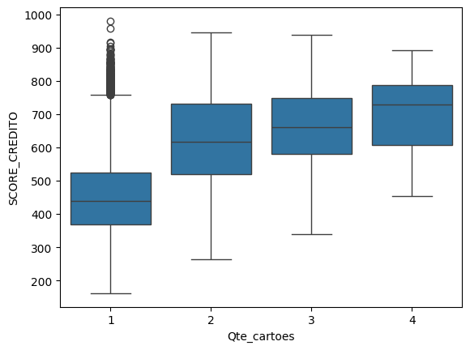

Os coeficiente de Qte_cartoes seguem a tendência mostrada no boxplot acima.
Variável de referência Qte_cartoes_1. A Qte_cartoes_2 possue coeficiente maior que Qte_cartoes_1, porém menor que Qte_cartoes_3. Assim como, Qte_cartoes_3 possue coeficiente maior que Qte_cartoes_2, porém menor que Qte_cartoes_4.
O modelo está bem ajustado para essa variável.

Qte_carros:
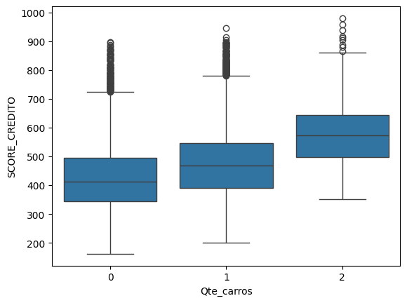
Os coeficientes de Qte_cartoes também seguem a tendência mostrada no boxplot.
O coeficiente de Qte_carros_1 é maior que Qte_carros_0, porém menor que em Qte_carros_2

Fx_vl_imovel
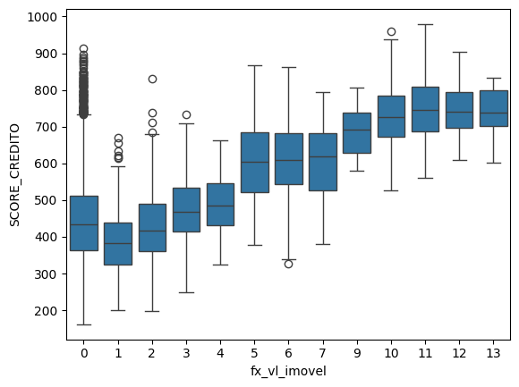

Os coeficientes da variáveis fx_vl_imovel seguem a têndencia da mediana dos boxplots acima.

Conclusão: O modelo está bem ajustado aos dados e explica bem o scoring dos clientes.

j)
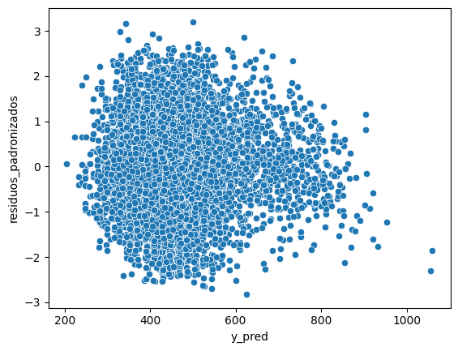

Pode-se observar que até por volta de y_pred = 700 os resíduos estão bem distribuídos. No entanto, para valores maiores encontra-se uma distribuição não adequada pois os resíduos ficam mais concentrados em valores negativos.

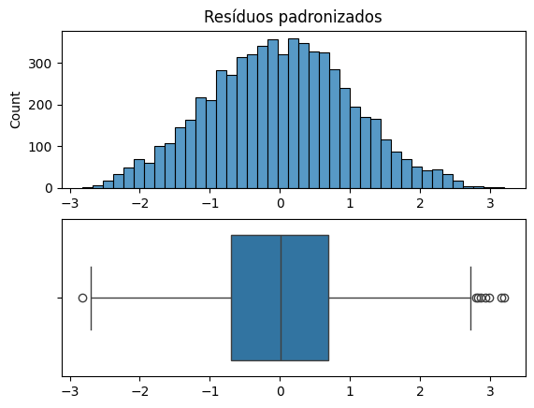

Pelo histograma e pelos boxplots pode-se observar inicialmente que a distribuição dos resíduos se assemelha a uma distribuição normal.

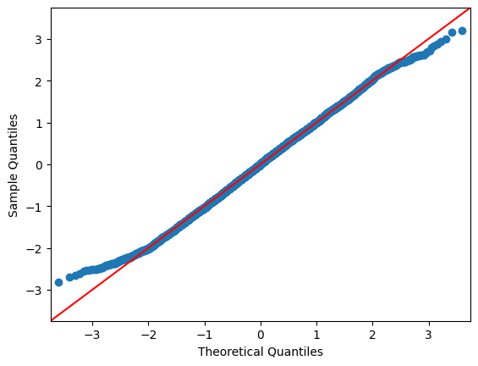

Com esse gráfico QQplot pode-se observas que a região com -2 e 2 desvios padrões se ajustou muito bem à distribuição norma enquanto que as extremidades não, o que já era esperado.

k)

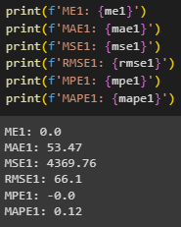

l)
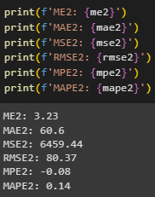

Como o desempenho foi menor para os dados de teste, podemos observar que há um pouco de sobreajuste do modelo.

m)

Entrega do exercício no formato word e o script Python e o relatório com os resultados.

Data de entrega: 14/06/2024
Regina Bernal
21/05/2024

